Huygens -Nieuwe Jaer
Gedicht van de Week
week 01- 2023
www.arspoetica.nl

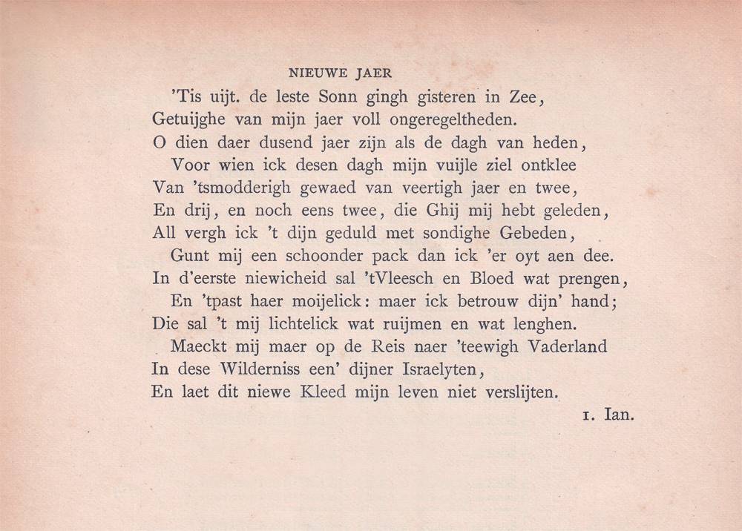

Gelegenheidsgedichten werden vroeger veel geschreven: openbare, religieuze en persoonlijke feestdagen, gedenkdagen, et cetera.
Nieuwjaarsgedichten zijn een voorbeeld hiervan. De dichter van deze week, Constantijn Huygens (1596-1687) schreef er vele en al eerder publiceerde ik er twee (2014 en 2018) . Ook in 2020 verscheen hier een gedicht van hem. Het is een eerbetoon aan een van de grootste geesten van Nederland in de 17de eeuw.
Voor het overige verwijs ik naar de eerdere publicaties en naar de site van het museum dat aan zijn buitenplaats is gewijd.
Het gedicht (1645) geeft blijk van godsvertrouwen en vraagt van de schrijver zich te verbeteren in het nieuwe jaar. Wij wensen de lezer een goed 2023.
De tekst is uit deel IV van de gedichten uitgegeven door Worp (1894).

